Resultado de la investigación: actividad económica, indicadores más rápidos, Reino Unido: enero a marzo de 2019

Esta es la primera publicación oportuna de indicadores de actividad económica nuevos y más rápidos elaborados a partir de fuentes de datos novedosas.

Contacto: Dra. Louisa Nolan
Faster.Indicators@ons.gov.uk + 44 (0) 1633 456908

Fecha de lanzamiento: 15 de abril de 2019

Tabla de contenido
- Descargo de responsabilidad
- ¿Cuáles son estos datos?
- Mensajes principales de los últimos datos
- Análisis de los datos
- Metodología y calidad
- Realimentación

1. Descargo de responsabilidad
Estos resultados de la investigación son parte de los indicadores más rápidos del proyecto de actividad económica del Reino Unido y no son estadísticas oficiales. Los indicadores aún están en desarrollo y aún no están completamente en producción. Estamos poniendo estos datos a disposición en una etapa temprana para invitar a recibir comentarios y comentar sobre su desarrollo futuro.

2. ¿Cuáles son estos datos?
Esta es la primera publicación oportuna de indicadores de actividad económica nuevos y más rápidos elaborados a partir de fuentes de datos novedosas. Esta versión es parte del proyecto Indicadores más rápidos de la actividad económica del Reino Unido , liderado por el Data Science Campus . Estos indicadores están disponibles hasta un mes antes de las estimaciones oficiales del producto interno bruto (PIB). La publicación incluye indicadores construidos a partir de dos conjuntos de datos.
- Indicadores de las declaraciones del impuesto al valor agregado (IVA) de HM Revenue and Customs (HMRC):
  - indicadores de difusión mensuales y trimestrales del volumen de negocios informado en las declaraciones de IVA, enero de 2008 a marzo de 2019
  - Indicadores de difusión mensual y trimestral del gasto reportado en declaraciones de IVA, enero de 2013 a marzo de 2019
  - Tipos de declaración de IVA y nuevos informantes de IVA, enero de 2007 a marzo de 2019
- Datos del sensor de tráfico por carretera para Inglaterra desde Highways England:
  - recuentos de tráfico por carretera promedio mensual para las zonas portuarias de Inglaterra y de Inglaterra, de enero de 2007 a febrero de 2019
  - velocidades medias mensuales por carretera para las zonas portuarias de Inglaterra y de Inglaterra, de enero de 2007 a febrero de 2019
  - Además de los nuevos datos de enero y febrero de 2019, también hemos actualizado los indicadores de tráfico por carretera para noviembre y diciembre de 2018, tras una actualización de estos datos por parte de Highways England, y hemos revisado la serie de tiempo completa para los indicadores de todos los puertos. , siguiendo una mejora de nuestra metodología.
Los indicadores actualizados construidos utilizando datos de seguimiento de barcos de sistemas de identificación automatizada (AIS) seguirán en los próximos meses.
Es importante señalar que aquí no estamos intentando pronosticar o predecir el PIB u otras estadísticas económicas principales, y los indicadores no deben usarse de esta manera. Más bien, al explorar grandes conjuntos de datos de actividad más cercanos al tiempo real que probablemente tengan un impacto en la economía, proporcionamos una imagen temprana de una gama de actividades que complementan las estadísticas económicas oficiales y pueden ayudar a los responsables de la formulación de políticas económicas y monetarias y analistas en la interpretación de la situación económica. Deben considerarse como indicadores de alerta temprana que brindan información oportuna sobre las actividades reales de la economía, y su impacto potencial en el PIB general debe interpretarse con cuidado.
Los índices de difusión del gasto y el volumen de negocios del IVA se construyen para tener valores entre [1 negativo y 1], inclusive. Si todas las empresas informan un aumento en el último período en relación con el período de comparación, el índice sería 1. Si todas las empresas informan una disminución, el índice sería negativo 1. Si un número igual crece y disminuye, el índice sería 0.
Se puede encontrar una descripción completa de los datos, la metodología y el análisis económico, que describen las series de tiempo, en Indicadores más rápidos de la actividad económica del Reino Unido y artículos asociados.

3. Mensajes principales de los últimos datos
- Los principales indicadores del impuesto al valor agregado (IVA) muestran una imagen mixta para el primer trimestre (enero a marzo) de 2019. Si bien algunos indicadores en el mapa de calor de la Figura 1 están ligeramente por encima o por debajo de sus valores promedio, la mayoría de los indicadores se encuentran alrededor de sus valores promedio.
- En comparación con el trimestre 4 (octubre a diciembre) de 2018, ha habido una ligera disminución en el índice de difusión del volumen de negocios del IVA intertrimestral general en el trimestre 1 de 2019 y en 0,02 negativo, ahora está ligeramente por debajo de su promedio de 2008 a 2018. El nivel de 0,02 negativo significa que hubo un poco más de empresas que informaron una disminución en la facturación entre el cuarto trimestre de 2018 y el primer trimestre de 2019 que el número de empresas que informaron un aumento en la facturación entre los dos períodos.
- El número de nuevos informantes sobre el IVA se redujo ligeramente en marzo de 2019 hasta aproximadamente su nivel promedio de 2008 a 2018.
- En enero y febrero de 2019, los recuentos de tráfico promedio para vehículos más grandes se mantuvieron en general estables, cerca de su promedio entre 2016 y 2018.

4. Análisis de los datos
Comentario del mapa de calor de IVA
Figura 1: El balance de los indicadores del IVA muestra una imagen mixta para el primer trimestre (enero a marzo) de 2019
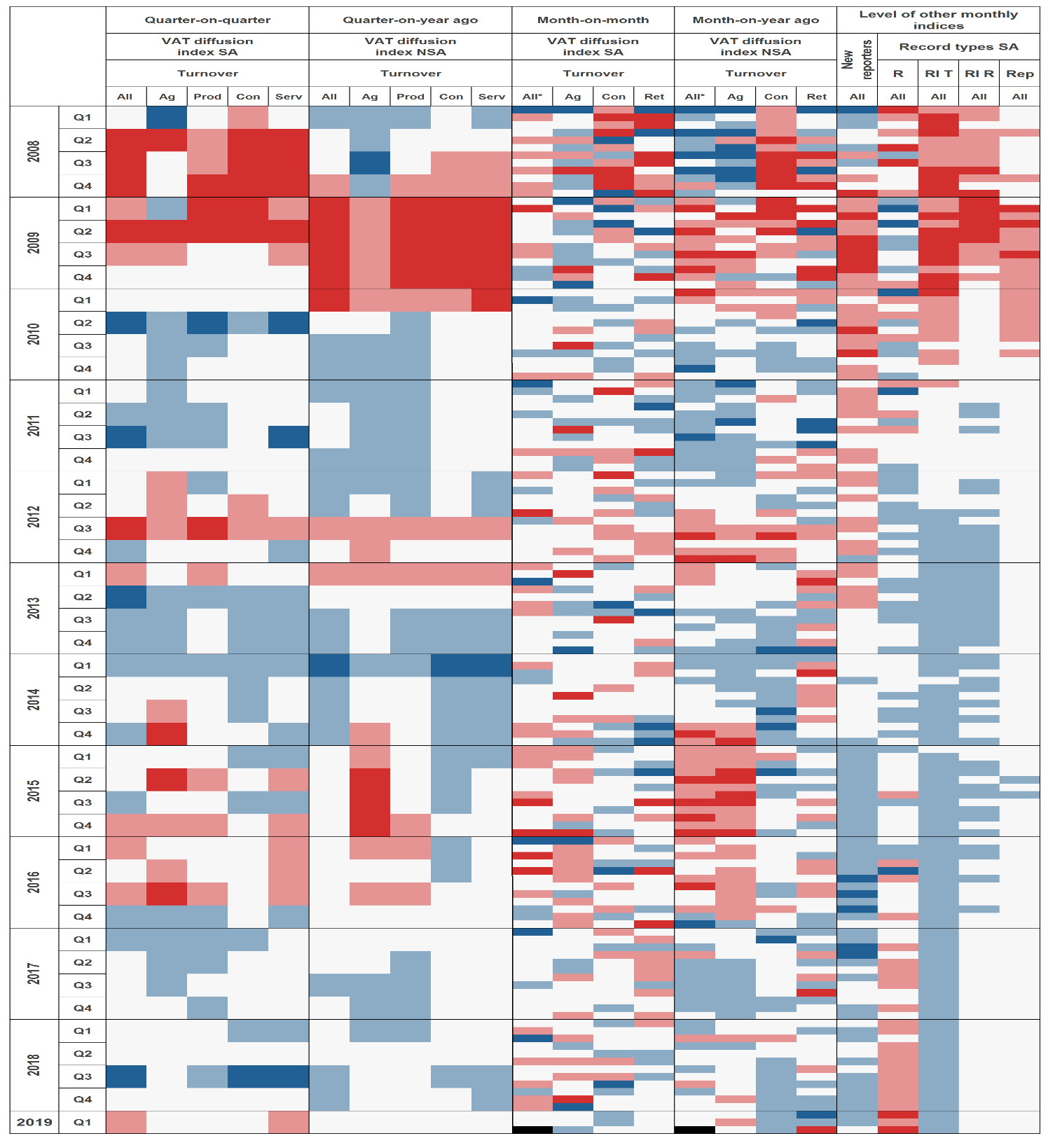
Fuente: HM Revenue and Customs - Declaraciones del impuesto al valor agregado

Notas:
- Ag - Agricultura, silvicultura y pesca, Todo - Todas las industrias, Con - Construcción, Prod - Producción, SA - Ajustado estacionalmente, NSA - No ajustado estacionalmente, R - Reclamación de reembolso, Rep - Reemplazos (impuestos adeudados y reembolsos), Ret - Mayorista y comercio minorista, RI R - Solicitud de reembolso de reintegro, RI T - Impuesto de reintegro adeudado, Serv - Servicios
- * Estimación segundo mes. Todas las demás estimaciones son estimaciones del mes 1 (M1).
- Todas las industrias no están ponderadas: cada empresa que contribuye al índice tiene la misma ponderación, independientemente del volumen de negocios, el tamaño o la industria.
- Los umbrales para los colores en el se basan en desviaciones estándar de la media del indicador entre 2008 y 2018, estos se invierten para los indicadores de tipo de registro:
Azul oscuro : nivel> 1.5 desviaciones estándar por encima de la media
Azul claro : 0.5 desviaciones estándar por encima de la media < nivel <1,5 desviaciones estándar por encima de la media
Gris claro : 0,5 desviaciones estándar por debajo de la media <nivel <0,5 desviaciones estándar por encima de la media
Rojo claro : 1,5 desviaciones estándar por debajo de la media <nivel <0,5 desviaciones estándar por debajo de la media
Rojo oscuro : nivel <1,5 desviaciones estándar por debajo de la media
Negro : sin dato

El mapa de calor en la Figura 1 muestra los últimos indicadores disponibles del Impuesto al Valor Agregado (IVA) hasta marzo de 2019 inclusive. Los valores alrededor del promedio de 2008 a 2018 se muestran en gris claro, los valores que están leve o considerablemente por debajo de su promedio se muestran en rojo claro y rojo oscuro respectivamente, y los valores que están leve o considerablemente por encima de su promedio se muestran en azul claro y azul oscuro respectivamente.
Los colores para los tipos de registros están invertidos (rojo por encima del promedio, azul por debajo del promedio) ya que el análisis anterior ha mostrado una relación negativa entre la actividad económica y el número de empresas que informan devoluciones, reembolsos o reemplazos .
Para los índices de difusión de rotación de trimestre a trimestre (QoQ) y mes a mes (MoM), los datos están ajustados estacionalmente (SA), al igual que las medidas mensuales de nuevos reporteros y tipos de registros. También debe tenerse en cuenta que todos los índices de difusión del IVA se miden a precios corrientes (PC) y, por lo tanto, incluyen los efectos de los cambios de precios.
El balance de indicadores muestra un panorama mixto para el primer trimestre (enero a marzo) de 2019 (Figura 1). La mayoría de los indicadores se encuentran alrededor de sus valores promedio y muy pocos de los indicadores se encuentran actualmente en valores considerablemente alejados de su promedio (ya sea azul oscuro o rojo oscuro).
En comparación con el trimestre 4 (octubre a diciembre) de 2018, ha habido una ligera disminución en el índice de difusión de facturación trimestral general (todas las industrias) para el trimestre 1 de 2019 y en 0,02 negativo, ahora está ligeramente por debajo de su promedio de 2008 a 2018 (rojo claro) . El nivel de 0,02 negativo significa que hubo un poco más de empresas que informaron una disminución en la facturación entre el cuarto trimestre de 2018 y el primer trimestre de 2019 que el número de empresas que informaron un aumento en la facturación entre los dos períodos.
Todos los componentes industriales (agricultura, producción, construcción, servicios) registraron una ligera disminución en el índice de difusión del volumen de negocios trimestral en el primer trimestre de 2019, en comparación con el cuarto trimestre de 2018, pero los niveles para cada componente están dentro de 0.5 desviaciones estándar de sus medias históricas (luz gris), a excepción de los servicios.
Es importante señalar que debido al método escalonado de recopilación de datos, los índices de difusión trimestrales del primer trimestre de 2019 se basan en gran medida en datos que se refieren a enero y febrero, no a marzo.
Mirando en un período de tiempo ligeramente más largo, el índice de difusión del volumen de negocios en general (todas las industrias) interanual (QoY) anterior cayó ligeramente en el primer trimestre de 2019 (de azul claro a gris claro) pero en 0.02, el número de empresas que informaron más la facturación en el primer trimestre de 2019 que en el primer trimestre de 2018 supera muy ligeramente el número de empresas que informan una menor facturación.
El índice de difusión del volumen de negocios mensual en el sector agrícola (aproximadamente 300 empresas que informaron) estuvo ligeramente por encima de su promedio de 2008 a 2018 en marzo de 2019 (azul claro). Los índices comparables de marzo en el sector de la construcción (aproximadamente 100 empresas que informan) y el sector minorista y mayorista (aproximadamente 100 empresas que informan) estaban cerca de sus promedios históricos (gris claro). Solo podemos publicar los índices de difusión mensuales para estos sectores dentro de un mes después del final del período del informe (marzo de 2019 en este caso), ya que hay un número insuficiente de reporteros en otros sectores. Los datos mensuales hasta finales de febrero de 2019 están disponibles para los otros sectores en la hoja de cálculo de datos.
Comparando marzo de 2019 y marzo de 2018, el índice de difusión del volumen de negocios de hace un año (MoY) en marzo de 2019 estuvo ligeramente por encima de su promedio histórico en el sector de la construcción (azul claro) y considerablemente por debajo de su promedio histórico en el sector minorista y mayorista (rojo oscuro).
Además de los índices de difusión, hemos construido varias medidas del comportamiento de los informes en los datos del IVA. El análisis anterior comparó las tendencias históricas en todos los indicadores más rápidos del IVA con otros indicadores económicos, como el PIB .
El número de nuevos reporteros cayó levemente en marzo de 2019 a alrededor de su nivel promedio de 2008 a 2018 (gris claro). El número de solicitudes de reembolso aumentó en marzo de 2019, continuando su tendencia al alza en los últimos años, y en 187,170 fue más de 1.5 desviaciones estándar por encima de su promedio de 2008 a 2018 (173,900), sin embargo, permanece considerablemente por debajo de su máximo histórico de 230,690 en enero de 2008 El número de empresas con declaraciones de impuestos reembolsados ​​estuvo ligeramente por debajo de su promedio de 2008 a 2018 en marzo de 2019.
El mapa de calor es una herramienta de visualización útil para buscar en los indicadores una señal común. También puede ayudar a identificar cambios en indicadores particulares, que vale la pena investigar con más detalle. Esto se hace en la siguiente sección.

Comentario detallado de IVA
Figura 2: Los índices de difusión intertrimestral de facturación y gasto cayeron ligeramente en el primer trimestre (enero a marzo) de 2019
Índices de difusión trimestrales, desestacionalizados, precios corrientes, todas las industrias, trimestre 1 (enero a marzo) 2008 a trimestre 1 (enero a marzo) 2019, Reino Unido

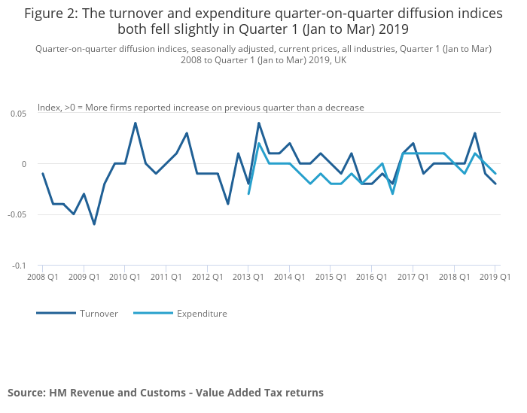

El gráfico 2 muestra que los índices de difusión del gasto y la rotación intertrimestral (trimestral) del primer trimestre de 2019 cayeron un 0,01 en relación con el cuarto trimestre de 2018. Los datos de gasto en IVA incluyen el consumo intermedio, la inversión en activos de capital y los inventarios.

El nivel del índice de difusión del volumen de negocios trimestral fue negativo de 0.02 en el primer trimestre de 2019 (Figura 2). Como tal, hubo un poco más de empresas que informaron una disminución en la facturación entre el cuarto trimestre de 2018 y el primer trimestre de 2019 que la cantidad de empresas que informaron un aumento en la facturación entre los dos períodos. El nivel del índice de difusión del gasto trimestral fue negativo de 0,01 en el primer trimestre de 2019.

Aunque el índice de difusión del volumen de negocios trimestral es negativo, no es tan negativo como lo fue en el período durante la recesión de 2008 a 2009, donde el índice de difusión fue negativo de 0.06 en el segundo trimestre (abril a junio) de 2009. Actualmente no tenemos datos lo suficientemente atrás como para comparar los índices de gasto con la recesión de 2008 a 2009, sin embargo, su nivel de 0.01 negativo en el trimestre 1 de 2019 está muy cerca de su promedio de 0.00 de 2013 a 2018.

Es importante señalar que debido al método escalonado de recopilación de datos, los índices de difusión trimestrales del primer trimestre de 2019 se basan en gran medida en datos que se refieren a enero y febrero, no a marzo.

Figura 3: Los índices de difusión del volumen de negocios mes a mes para los sectores con datos de marzo de 2019 muestran niveles relativamente cercanos a 0 en el primer trimestre (de enero a marzo) de 2019

Índices de difusión del volumen de negocios mes a mes para los sectores industriales con datos de marzo de 2019, desestacionalizados, precios corrientes, enero de 2008 a marzo de 2019, Reino Unido

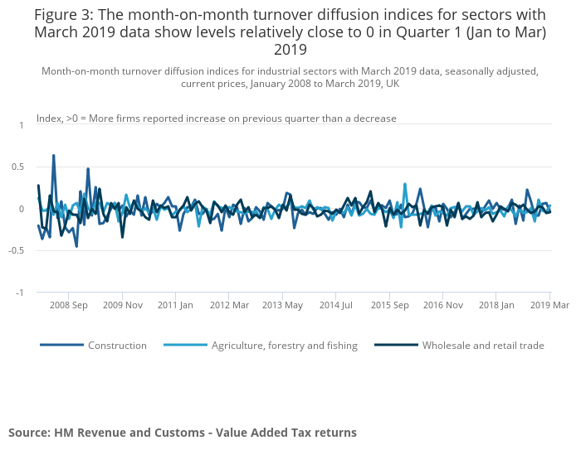

Figura 4: En marzo de 2019 aumentó el índice de difusión del volumen de negocios mes a mes para la agricultura y disminuyó para la construcción.

Índices de difusión del volumen de negocios mes a mes para los sectores industriales con datos de marzo de 2019, desestacionalizados, precios corrientes, de enero de 2016 a marzo de 2019, Reino Unido

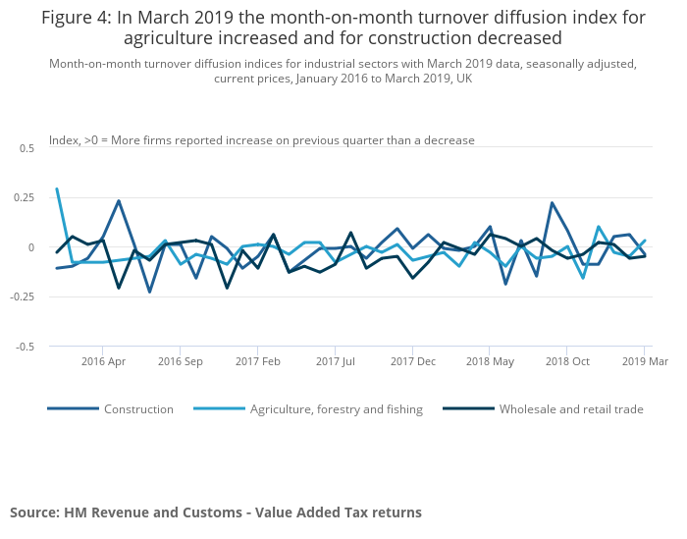

Los gráficos 3 y 4 muestran los índices de difusión del volumen de negocios mes a mes (MoM) para tres sectores industriales: agricultura, silvicultura y pesca; construcción; y comercio mayorista y minorista. Solo podemos publicar los índices de difusión mensuales para estos sectores dentro de un mes después del final del período del informe (marzo de 2019 en este caso), ya que hay un número insuficiente de reporteros en otros sectores. Los datos mensuales hasta finales de febrero de 2019 están disponibles para los otros sectores en la hoja de cálculo de datos.
En los sectores que se muestran en las Figuras 3 y 4, los niveles de los índices de difusión de la rotación mensual en el primer trimestre de 2019 fueron cercanos a 0 en relación con los valores más extremos observados en las series de tiempo históricas, como en 2008 y 2009. La difusión mensual de la rotación El índice de marzo de 2019 es de 0,03 para la agricultura, silvicultura y pesca, negativo de 0,04 para la construcción y negativo de 0,05 para el comercio mayorista y minorista. Esto significa que un poco más de empresas de la agricultura, la silvicultura y la pesca informaron un aumento en la facturación de las que informaron una disminución, en marzo de 2019 en comparación con febrero de 2019. Para las empresas de construcción y comercio mayorista y minorista, un poco más de ellas informó una disminución en la facturación en marzo 2019 en comparación con el mes anterior, informó un aumento en la facturación entre los meses.
Para la agricultura, el índice positivo de difusión del volumen de negocios mensual en marzo de 2019 fue un cambio de dirección que fue negativo tanto en enero como en febrero. En el caso de la construcción, el índice de difusión mensual de la facturación de marzo fue 0,10 más bajo que el nivel de febrero. El índice de difusión de la facturación mensual al por mayor y al por menor fue ligeramente positivo en enero, pero negativo tanto en febrero como en marzo.
Figura 5: El número de nuevos informantes de IVA disminuyó ligeramente en febrero y marzo
Número de nuevos declarantes de IVA, desestacionalizado, todas las industrias, enero de 2007 a marzo de 2019, Reino Unido

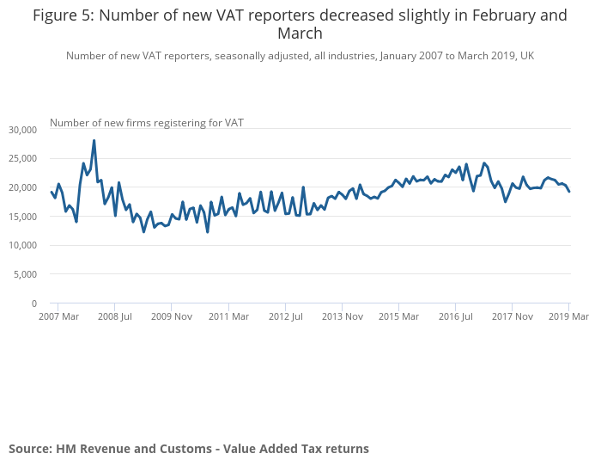

La Figura 5 muestra el número de nuevos números de referencia de IVA que aparecen en los datos de las declaraciones de IVA. Esto aumentó ligeramente en enero de 2019, pero disminuyó tanto en febrero como en marzo. El número de nuevos reporteros en marzo de 2019 está en su nivel más bajo desde octubre de 2017. Aunque el número de nuevos reporteros está en su punto más bajo durante más de un año, con 19.180 todavía está considerablemente por encima de los puntos más bajos generales para la serie de aproximadamente 12.200 vistas. en marzo de 2009 y septiembre de 2010.
Comentario de tráfico por carretera
Figura 6: Las caídas en el número de recuentos de sensores pueden provocar volatilidad en los recuentos de tráfico promedio
Recuento promedio de tráfico por carretera para todos los vehículos, ajustado estacionalmente, y el número total de observaciones del sensor, no ajustado estacionalmente, de enero de 2007 a febrero de 2019, Inglaterra

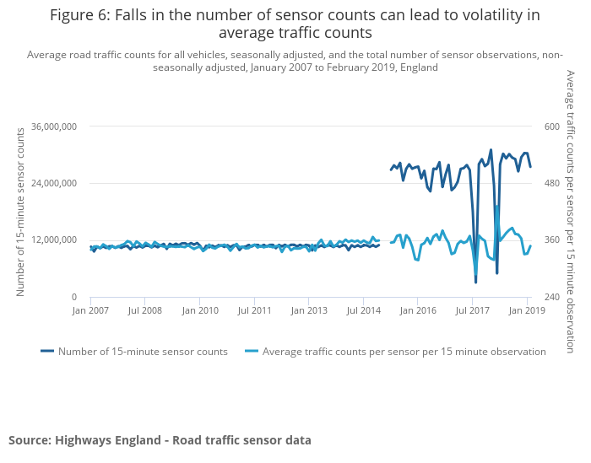
La Figura 6 muestra que el recuento de tráfico promedio es sensible al número de observaciones, es decir, el número de lecturas de sensores que contribuyen a los datos de flujo de tráfico de cada mes. Existe una brecha en los datos entre el 31 de diciembre de 2014 y el 1 de abril de 2015, cuando cambió el método de recopilación de datos. Hubo una gran disminución en el número de observaciones en agosto de 2017 y marzo de 2018 y en estos mismos meses hubo picos en los recuentos de tráfico promedio, por lo que estos períodos de tiempo deben interpretarse con cuidado. Sin embargo, el número de observaciones durante los últimos meses ha sido relativamente más estable.

El trabajo anterior discutió las fuentes de datos y la metodología utilizada para construir los indicadores de tráfico vial y sus tendencias históricas en comparación con otros índices económicos. En esto se encontró que las tendencias en los recuentos de tráfico para vehículos más grandes (los de más de 6,6 metros de longitud) tenían una relación más cercana con las importaciones y exportaciones de bienes que los recuentos de tráfico para vehículos más pequeños.
Figura 7: Los recuentos de tráfico de los vehículos más grandes se mantuvieron prácticamente estables en enero y febrero de 2019
El tráfico por carretera cuenta por longitud de vehículo, ajustado estacionalmente, de enero de 2007 a febrero de 2019, Inglaterra. Vehículos de más de 11,66 metros de longitud y entre 6,6 metros y 11,6 metros de longitud

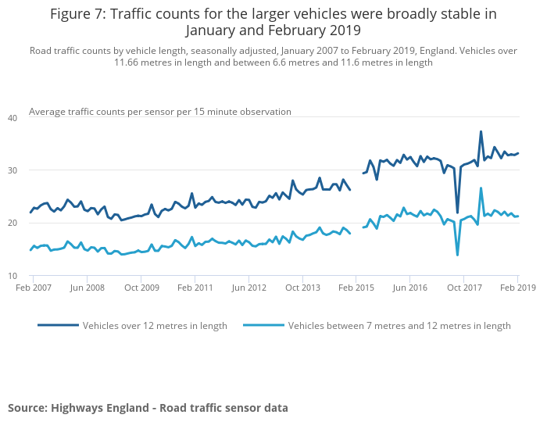

La Figura 7 muestra que en enero y febrero de 2019 el recuento de tráfico promedio para vehículos más grandes se mantuvo estable en general. En un intervalo de 15 minutos en cada sensor, en febrero de 2019, había una media de 33,1 vehículos de más de 12 metros de longitud y 21,2 vehículos de entre 7 y 12 metros de longitud. Excluyendo los dos períodos volátiles discutidos anteriormente debido a un bajo número de observaciones, estos niveles se acercan a los niveles promedio entre 2016 y 2018 de 31,8 vehículos de más de 12 metros de longitud y 21,3 vehículos de entre 7 y 12 metros de largo.

5. Metodología y calidad
Indicadores de IVA
Fuente de datos
Los indicadores del Impuesto al Valor Agregado (IVA) se construyen a partir de las declaraciones de IVA reportadas a HM Revenue and Customs (HMRC) por todas las empresas registradas con IVA. Los detalles sobre quién informa, el momento de presentación de informes y las diferencias entre el enfoque utilizado para estos indicadores y el uso de declaraciones de IVA en las estadísticas oficiales se pueden encontrar en Indicadores más rápidos de la actividad económica del Reino Unido: Declaraciones del impuesto al valor agregado .

Construyendo los índices de difusión del IVA
Para construir el índice de difusión del IVA se seleccionan todas las empresas que se encuentran tanto en el período de tiempo de interés (tiempo, t) como en el período de comparación, por ejemplo, el mes anterior para índices mes a mes. Se excluyen las empresas con valores 0 en ambos períodos. Luego, el índice para cada período de tiempo (t) se construye utilizando la siguiente fórmula:

Tenga en cuenta que a cada empresa se le asigna el mismo peso. No ajustamos por el tamaño de la actividad de las empresas.
La fórmula asegura que los índices caen en el intervalo [negativo 1 a 1], inclusive. Si todas las empresas informan un aumento en el último período en relación con el período base, el índice sería 1. Si todas las empresas informan una disminución, el índice sería negativo 1. Si un número igual crece y disminuye, el índice sería 0.
Calidad
Hay cuatro consideraciones de calidad principales para los indicadores del IVA.
- Aunque el número de empresas incluidas en el indicador supera las 250.000 en promedio para los indicadores de difusión trimestrales de todas las industrias, los primeros indicadores de difusión mensual (mes 1, MoM) contienen menos de 100 empresas en algunos períodos. El número de empresas que contribuyen a cada indicador se incluye en el conjunto de datos.
- Los reporteros mensuales, usados ​​en los índices de difusión mensual, no son representativos del balance de empresas en la economía, particularmente aquellas que reportan en el mes 1 (dentro de un mes). La agricultura, la silvicultura y la pesca; construcción; y las industrias de comercio mayorista y minorista dominan los rendimientos mensuales en el mes 1. De manera más general, es posible que las empresas que informan temprano que informan en todas las frecuencias puedan tener características diferentes de las empresas que informan más tarde, incluso en la misma industria.
- Los cambios en las políticas tributarias y de recaudación pueden tener un impacto en los índices que no están relacionados con el clima económico subyacente.
- La medida de gasto captura todos los gastos que deben notificarse a la HMRC a efectos del IVA. Esto significa que es la suma del consumo intermedio, la inversión en activos de capital y los inventarios. Se debe tener cuidado al interpretar a cuál de estos elementos se deben atribuir también los cambios.
Evitar la identificación de empresas individuales
En ocasiones, dividir los datos por industria da como resultado que solo quede un pequeño número de empresas en los índices. En los casos en que menos de 15 empresas hayan informado en un componente o sector en particular, suprimimos la serie completa. En el caso de que solo se elimine una serie, también eliminamos la siguiente más pequeña para evitar cualquier derivación de la serie suprimida del total.
Las cifras también están redondeadas para evitar posibles inferencias de valores exactos. El índice de difusión y el porcentaje de nuevos informantes se redondean a dos decimales, y el número de empresas para cualquier medida se redondea a la decena más cercana.
Cabe señalar que para algunos indicadores, aunque cumplen con estos umbrales de divulgación, el número de empresas que contribuyen aún puede ser bajo, por ejemplo, por debajo de 100 empresas, por lo que se necesita cautela al interpretar los datos.

Indicadores de tráfico rodado
Fuente de datos
Los recuentos promedio y los datos de velocidad promedio para el tráfico en las autopistas inglesas y las principales carreteras A se obtuvieron del conjunto de datos TRIS de Highways England, que enumera las carreteras cubiertas. El flujo de tráfico se mide mediante bucle de inducción y sensores de radar. Los datos se pueden dividir en cuatro categorías de longitud del vehículo de la siguiente manera:
- menos de 5,2 metros, por ejemplo, automóviles, motocicletas
- 5,2 metros a 6,6 metros, por ejemplo, furgonetas, minibús
- 6,6 metros a 11,66 metros - por ejemplo, camiones rígidos, autobuses
- más de 11,66 metros - por ejemplo, camiones rígidos más grandes y autocares, camiones articulados

Calidad
Para los indicadores de tráfico por carretera, hay tres cuestiones principales que deben tenerse en cuenta al interpretar los datos.
- Los sensores individuales pueden desconectarse inesperadamente debido, por ejemplo, a trabajos en la carretera o fallas. Los datos faltantes pueden provocar lagunas en la serie temporal y afectar los valores medios. Por ejemplo, si los sensores fallan en un área de alto tráfico, el promedio general caerá, lo que dificultará la interpretación de la serie de tiempo. El número total de recuentos para cada área se incluye en el conjunto de datos.
- Hubo un cambio en la metodología de recopilación de datos en 2015, lo que provoca un cambio radical en la serie temporal.
- Puede haber sesgos en el posicionamiento de los sensores, que podrían desplegarse preferentemente en áreas de mucho tráfico y, en los últimos años, en tramos de carretera que requieran una gestión activa del tráfico.
En nuestra publicación de tráfico por carretera de marzo de 2019 , hubo problemas de calidad significativos con los datos de tráfico por carretera de noviembre y diciembre de 2018. Desde entonces, Highways England ha actualizado estos datos, y esta publicación incluye estas actualizaciones, así como nuevos datos para enero y febrero de 2019.

Ajuste estacional
El ajuste estacional de los indicadores de IVA se realizó mediante el software X-13ARIMA-SEATS. El método de ajuste estacional utilizado es el algoritmo X-11. Los parámetros utilizados en la publicación de marzo de 2019 se corrigieron para esta versión.
Las series de tráfico vial mensual se ajustaron estacionalmente utilizando el paquete estándar de ajuste estacional JDemetra +, con configuraciones predeterminadas. En JDemetra +, los valores perdidos se tratan como valores atípicos, mientras que X-13ARIMA-SEATS no maneja las observaciones perdidas. Como las actualizaciones de noviembre y diciembre de 2018 tuvieron un impacto significativo en la serie, los parámetros no se fijaron en relación con la publicación de marzo de 2019.
Esta metodología y los nuevos datos han provocado pequeños cambios en la serie desestacionalizada con respecto a la publicación anterior.

Más detalles
Los detalles completos de los datos, la calidad, la metodología y los análisis económicos se pueden encontrar en Indicadores más rápidos de la actividad económica del Reino Unido y artículos asociados.

6. Retroalimentación
Agradecemos sus comentarios y sugerencias sobre estos indicadores, incluida la presentación, el desarrollo ulterior u otras fuentes de datos para investigar. Los comentarios se pueden enviar a Faster.Indicators@ons.gov.uk .

